四川泸州川南发电有限责任公司

工业固体废物资源综合利用评价项目
比选文件

二〇二四年九月
比选须知前附表
项号 | 内 容 | 说明与要求
1 | 工程名称 | 工业固体废物资源综合利用评价项目
2 | 工程地点 | 四川省泸州市江阳区江北镇
3 | 比选范围 | 详见第一章第2条“工作范围、工作要求”
4 | 承包方式 | 总价承包
5 | 质量标准 | 合格
6 | 资金来源 | 比选人自筹及银行贷款
7 | 比选申请人资质  等级要求 | 见“比选商务部分第4条合格的比选申请人”
8 | 资格审查方式 | 资格后审
9 | 比选申请文件有效期 | 120日历天（从比选申请截止之日起计算）
10 | 比选保证金 | 比选保证金为¥0.7万元（柒仟元整），到账截止时间为2024年9月25日10:00(北京时间)。  网银转账方式：比选保证金应在比选保证金截止时间存入比选人基本账户。  户名:四川泸州川南发电有限责任公司  开户银行：工行泸州江阳支行  账号：2304343119122102403  比选申请人须以其账户将比选保证金存入以上账户，非比选申请人账户的，其比选申请文件不被比选人接受。  比选人在与中选人签订合同后30日内退还未中选人比选保证金（无息）,在中选人足额缴纳履约保证金后30日内退还中选人的比选保证金（无息）。
11 | 踏勘现场 | 不组织
12 | 比选申请文件封装 | 报价文件须单独封装，不得与商务或技术部分合装。
13 | 比选申请文件份数页码和小签 | 正本一份，副本二份；电子版本1套：  - 比选申请文件从目录第一页开始连续、逐页编页码（包括无任何内容的页，但不包括封三、封四[封底]），位置：页面底端（正文以下空白处）  - 比选申请人应在编有页码的页面底端小签。小签可签全名，也可只签姓氏。
14 | 比选申请文件提交地点及  截止时间 | 比选申请文件送达截止时间：2024年9月25日10：00(北京时间)  比选申请文件递交地点：四川省泸州市江阳区江北镇四川泸州川南发电有限责任公司  比选申请人递交比选申请文件时须一并递交收回比选保证金的收据（盖财务专用章），以避免逾期收回比选保证金的风险
15 | 比选开标 | 开标时间：2024年9月25日  开标地点：川南发电公司生产综合楼
16 | 评选方法及标准 | 综合评估法
17 | 履约保证金 | 履约保证金为合同含税总金额的10%
18 | 分包 | 不得转包、违法分包，分包须征得比选人同意
19 | 比选人联系人及联系电话 | 刘先生，0830-3628068
说明：
（1）比选申请文件可通过直接送达或快递方式送达。逾期送达的比选申请文件，比选人不予受理。
收件地址：四川省泸州市江阳区江北镇四川泸州川南发电有限责任公司；
收 件 人：四川泸州川南发电有限责任公司 刘先生，13551736384。
（2）请所有比选申请人务必按附后的收据样本开具“收回比选保证金的收据”（盖财务专用章）与比选申请文件同时递交。否则，比选申请人的比选保证金可能逾期退回到账。
收据须按下面收据样本开具“收回比选保证金收据”（盖财务专用章），该票据不是比选申请人保证金的银行回单。

收据样本
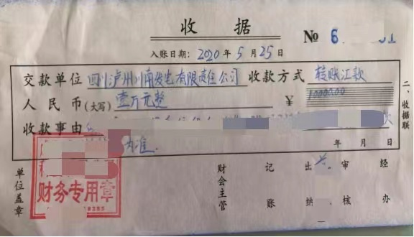

- 比选申请文件密封要求：封条应全面覆盖密封袋封口处且封条四角应加盖比选申请人公章，参考格式附后。请所有比选申请人按要求对比选申请文件进行密封，否则，比选人有权不接收。比选申请人对比选申请文件密封情、况有异议的应当在比选人评审前提出，否则比选人有权不予受理。
比选申请文件密封格式

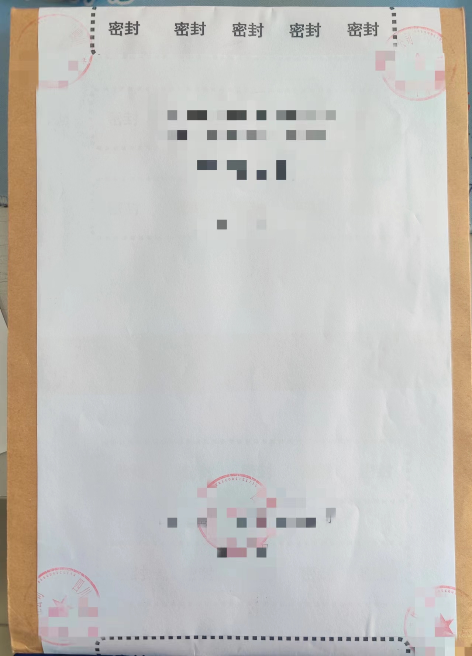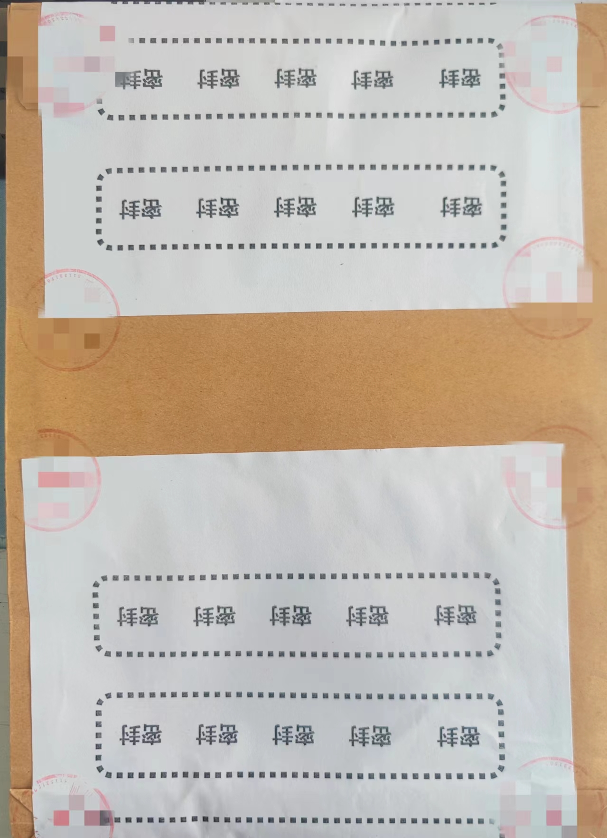
（密封正面） （密封反面）

第一章 比选商务部分

1.定义
1.1 项目：四川泸州川南发电有限责任公司工业固体废物资源综合利用评价项目。
1.2 比选人：四川泸州川南发电有限责任公司。在比选阶段称为比选人，在执行合同阶段称为甲方。
1.3 比选申请人：指响应比选，参加比选竞争的法人或其他组织。在比选阶段称为比选申请人，在中选以后执行合同阶段称为乙方。
1.4 中选人：最终被授予中选通知书的比选申请人。
2.工作范围、工作要求
2.1按照《工业固体废物资源综合利用评价管理暂行办法》，对比选人基本情况、生产工艺、技术是否符合产业政策、技术规范、计量统计体系建设情况等内容进行检查核实；
2.2参照《国家工业固体废物资源综合利用产品目录》，开展工业固体废物资源综合利用量的物料衡算；
2.3编制比选人2019-2024年工业固体废物资源综合利用评价报告（纸质版，加盖公章），其中2019-2023年工业固体废物资源综合利用评价报告整合为一册，2024年工业固体废物资源综合利用评价报告单独编写一册，每个报告的份数应满足泸州市工业和信息化主管部门备案需要和甲方项目管理需要（参考：一式四份，最终份数以实际为准）；
2.4中选人在完成工业固体废物资源综合利用评价报告编制工作后的三十日内，将工业固体废物资源综合利用评价报告报向泸州市工业和信息化主管部门备案；
2.5每份报告完成备案后均须向甲方提供备案证明及1份通过泸州市工业和信息化主管部门备案的工业固体废物资源综合利用评价报告（纸质版，加盖公章）。
- 比选申请文件的编制
3.1法人代表身份证明（格式见附件1）
3.2授权委托书（格式见附件2）
3.3承诺书（格式见附件3）
3.4资格声明函（格式见附件4）
3.5比选报价
3.5.1项目报价表
3.6人员配置方案（比选申请人自行编制）
3.6.1业绩证明材料
特别说明：报价单需单独封装，不得与技术和商务文件混装。评审时不进行二次报价（但本项目经两次比选失败的除外）。

项目名称 | 综合含税总价（元） | 税率 | 备注
工业固体废物资源综合利用评价项目 |  |  | 此项费用为完成工业固体废物资源综合利用评价项目工作内容的全部费用。
合计 | 金额（大写）：
法定代表人或其授权人（签字）
比选申请人名称：
比选申请人（公章）
日 期
说明：
A、比选申请人须按照以上格式，自制表格填写报价。
B、比选申请人应按国家规定税率进行报价，并注明税率、税种。
C、中选人应派符合本项目要求的专业技术人员到达比选人现场，必要时，应适时增派专业技术人员，以开展项目相关工作，完全履行本项目合同义务。
3.5.2报价说明：
- 比选申请人应认真仔细阅读比选文件，根据其自身的技术条件、人员安排、管理水平等进行比选报价（比选人新增零星项目委托或另有约定条款除外）。
- 比选申请人的比选报价应是比选文件所确定的比选范围内的全部工作内容的价格体现。具体包括人工费、测评费、试验费、报告编制费、专利费、调研费、交通费、培训费、管理费、利润、税金、保险费、职业病预防防治费、风险费以及其他政策性文件规定的费用等完成本工程项目期间所需的一切费用及风险金（有法律规定、比选文件、合同约定、技术规范书中由比选人负责的除外）。
- 任何因比选申请人忽视或误解本项目现场情况而导致的工程量变动、索赔或工期延长申请将不被比选人批准。
3.6比选申请人文件技术部分应包括如下内容：
比选申请人应根据比选文件编制实施方案和详细的组织、技术方案工器具表、人员配置方案等技术相关内容。
4.合格的比选申请人（凡任意一项不满足，则为不合格比选申请人）
4.1比选申请人为法人，须提供营业执照复印件（盖公章或专用章）。
4.2比选申请人须为省级工业和信息化主管部门负责发布评价机构推荐名单里的单位（须提供相关证件，复印件须盖公章或专用章）。
4.3比选申请人须具有至少2个工业固体废物资源综合利用评价业绩（须提供合同封面、签字页证明，复印件须盖公章或专用章）。
4.4比选申请人在参加比选活动前三年内，在经营活动中没有重大违法记录，未因重大责任问题受到相关行业、相关单位等严重处理，且未被市场监管部门列入经营异常名录（需提供企业在国家企业信用信息公示系统（www.creditchina.gov.cn）“行政处罚信息”“列入经营异常名录信息”“列入严重违法失信名单（黑名单）信息”等板块的网页截图，截图应体现完整清晰的相关信息内容，需加盖公章或专用章）。
4.5未被比选人列入供应商黑名单。
4.6已按比选文件“比选申请人文件的编制”要求编制比选申请文件，并在比选保证金到账截止时间前足额缴纳比选保证金。
4.7按比选文件要求密封比选申请文件。
5.比选保证金（见比选须知前附表）
5.1比选人在与中选人签订合同后30日内退还所有未中选人的比选保证金（无息），比选人在与中选人签订合同且中选人足额缴纳履约保证金后30日内退还中选人的比选保证金（无息），中选人在比选人发出中选通知书之日起30日内未按照比选文件实质性内容与比选人签订合同或未在合同签订之日起21日内提交履约保证金的，比选人有权取消其中选资格（已签订书面合同的，甲方有权单方解除合同）并不退还比选保证金。
5.2比选申请人需如实填写下列表格，比选时和比选保证金密封在一起递交，以作返还比选保证金之用。
单位名称
法定代表人或比选联系人
通讯地址
开户银行
账号
电话
移动电话
传真
电子邮件信箱
6.合同价款

合同含税价款为中选人综合含税总价，合同签订时确定。

合同履行期间，若遇国家调整增值税税率调整，合同价作相应调整：调整后合同价=原合同价÷（1+合同签订税率）×（1+调整后的适用税率）
7.付款方式（项目合同条款，中选人不得做实质变更）
乙方按照甲方要求向泸州市工业和信息化主管部门完成2019年-2023年及2024年的工业固体废物资源综合利用评价报告备案，乙方向甲方提交付款申请单、完成备案的证明、《有关按时支付项目工资、劳务费等费用的承诺书》（详见附件5）并开具合同含税总金额100%的增值税专用发票后30日内，甲方向乙方支付至合同金额的100％ 。
8.知识产权约定（项目合同条款，中选人不得做实质变更）
完成本项目产生的技术资料和数据等过程资料以及智力成果的权属归双方共同所有，未经甲方同意，乙方不得向第三方提供，因此导致甲方遭受损失的，乙方应承担赔偿责任。
9.项目工作期限 （项目合同条款，中选人不得做实质变更）
本项目2019-2023年工业固体废物资源综合利用评价报告须在2024年9月30日前（含当日，下同）完成，并在2024年10月30日前向泸州市工业和信息化主管部门完成上述报告的备案；2024年工业固体废物资源综合利用评价报告须在2025年1月31日前完成，并在2025年3月2日前向泸州市工业和信息化主管部门完成上述报告的备案，乙方须满足甲方对工期的所有要求。
10.履约保证金（项目合同条款，中选人不得做实质变更）
10.1履约保证金额为中选人含税总报价的10%，中选人应在合同签订后21日内将履约保证金转入甲方账户，未在21日之内足额支付履约保证金，比选人有权考核合同款7000元（该考核不免除中选人履约保证金的缴纳义务）或取消中选资格（已签订书面合同的，甲方有权单方解除合同）且不退还比选保证金。
10.2履约保证金退还：乙方按照项目要求完成所有工业固体废物资源综合利用评价报告的备案工作后，乙方提交的退还履约保证金申请及相应金额收据通过甲方审核后30日内，甲方向乙方退还通过甲方审核的履约保证金（无息）；但如还存在合同争端，则履约保证金的有效期应延长到上述争端最终解决且所有理赔完毕。
10.3 如果乙方未能履行或不完全履行合同并给甲方造成损失,那么履约保证金将作为对这一损失的补偿而支付给甲方，履约保证金不足以弥补甲方损失的，甲方有权就不足部分向乙方追偿。
11.合同违约考核（项目合同条款，中选人不得做实质变更）
11.1乙方提前终止合同，履约保证金不予退还。
11.2乙方未按照合同履行义务，给甲方造成损失的，乙方应承担损害赔偿责任，甲方有权扣除相应的履约保证金，履约保证金不足以弥补损失的，甲方有权向乙方追偿。
11.3乙方应知悉本项目存在的各种风险和甲方安全作业管理要求。对涉及电工作业、焊接与热切割作业、高处作业等特种作业的人员，应持有应急管理部门所发的《特种作业操作证》，对涉及特种设备操作的人员，应持有市场监督管理局所发的《特种设备作业人员证》，相关证书在有效期内。履行合同期间，应严格执行国家有关安全生产、环境保护、职业健康、水土保持等方面的有关法律法规、规定，应及时主动了解并应严格遵守甲方《工程质量规范书》《检修管理协议》《技术协议》《安全管理协议》《环保管理协议》《检修质量、进度考核实施细则》以及其他相关管理制度要求（包括甲方已发布和合同期内新发布的所有规章制度），甲方有权按相关协议、制度对乙方违反甲方管理制度规定的行为进行考核。
11.4若乙方委派人员的数量、技能、工器具等不能满足本项目要求，乙方应按甲方要求及时整改，经甲方通知仍未整改的，甲方有权另行委托第三方与乙方一同完成本项目，甲方因此承担的一切费用由甲方从乙方合同结算费用中扣减，乙方无权对甲方委托的第三方和被扣减费用提出异议。
11.5乙方项目负责人不得随意变更，确需调整的必须征得甲方同意，调整后的项目负责人职称等级、业绩条件应不低于乙方比选申请文件中原项目负责人的条件。
12.合同的解除（项目合同条款，中选人不得做实质变更）
12.1合同存续期间，乙方如果未按合同执行，严重影响甲方污泥干化处置项目进展的，甲方有权单方解除合同且不退还履约保证金。
12.2甲乙双方应按照合同约定完全履行本合同约定的义务，若一方未履行本合同义务，出现《中华人民共和国民法典》第563条规定的情形的，守约方有权解除本合同（合同自解除通知到达相对方送达地址之日起解除），违约方应当向守约方赔偿因此造成的经济损失。
13.协议签订
安全管理协议、环保管理协议、技术协议（若有）、工程项目廉洁责任书（需要时签订）作为合同附件与主合同一并签订。
14.其他责任和义务
14.1 乙方应按国家现行的相关验收规范、甲方关于该项目的相关要求完成本项目工作并通过甲方验收。
14.2乙方应按时足额向项目工作人员发放劳务费、工资等费用。
14.3合同期内,厂区内、施工、安装所用水、电，由甲方无偿提供。
14.4 乙方派驻甲方现场的所有人员的食宿由其自行解决，相关费用由乙方承担，乙方派驻甲方现场所有人员均身体健康，出现任何事宜，乙方将承担相应责任及后果。。
15.保密条款
比选申请人、中选人应对从比选人处取得且无法自公开渠道获得的商业秘密(生产情况、技术信息、经营信息及其他商业秘密等)予以保密。未经比选人同意，比选申请人、中选人不得向任何第三方泄露该商业秘密的全部或部分内容。比选申请人、中选人违反上述保密义务的，应承担相应的违约责任并赔偿由此造成的损失。
16. 不可抗力
16.1指不能预见、不能克服、不能避免并对一方当事人造成重大影响的客观事件，包括但不限于自然灾害如洪水、地震、火灾和风暴等以及社会事件如战争、动乱、政府行为等。
16.2如因不可抗力事件的发生导致本项目合同无法履行时，遇不可抗力的一方应立即将事故情况书面告知另一方，并应在事故发生后3日内，提供事故详情及本项目合同不能履行或者需要延期履行的书面资料，双方认可后协商终止合同或暂时延迟合同的履行。
17.比选纪律
17.1所有参与比选的单位和工作人员应严格遵守比选纪律及有关法律法规的规定，严格自律，自觉接受比选人监督人员的监督。
17.2比选申请人不得相互串通报价，不得排挤其他比选申请人公平竞争，不得干扰比选人的评审工作，不得以任何形式打探和搜集评审情况，不得与比选人、同类项目单位串通报价，损害国家利益，社会公共利益或者他人利益。
17.3比选申请人只能通过公告允许的方式向比选人送达比选申请文件，严禁比选申请人与比选人工作人员私下互通、接触。
17.4严禁比选申请人向比选人及其工作人员、同类项目单位及其工作人员以行贿的手段谋取项目中选。
17.5中选人自中选通知书发出之日起30日内未按照比选文件要求与比选人签订书面合同并自合同签订之日起21日内提交履约保证金。
17.6比选人发现比选申请人在本项目比选过程中违反比选纪律的，有权取消其比选申请资格，已被比选人确定为中选人的，比选人有权取消其中选资格，已收取的比选保证金不予退还。
17.7比选人工作人员及各比选申请人认为比选过程中存在违反比选纪律的行为的，可通过以下方式进行举报：0830-3628021；0830-3628067。举报人应在比选申请文件截止日期起算的3个工作日内提出异议及相应证明材料，未在3个工作日内提出异议和证明材料的，视为对本项目比选过程无异议，比选人不再受理。

附件1：

法定代表人身份证明

比选申请人名称： (单位名称）
送达地址： （中选后合同及合同履行资料邮寄地址）
成立时间： 年 月 日
经营期限： 年 月 日至 年 月 日
姓名： 性别： 年龄： 职务：
澄清邮件收发地址：
系 （报价人名称）的法定代表人。
特此证明。

附：法定代表人身份证复印件
法定代表人身份证复印件正面 | 法定代表人身份证复印件反面

比选申请人： （盖单位公章/专用章）
联系电话：
年 月 日

注：适用于法定代表人亲自报价而不委托代理人报价，盖单位公章/专用章即视为报价人确认“复印件与原件核对一致”。
附件2：

授权委托书

本人 （姓名）身份证号： 系 (比选申请人名称)的法定代表人，现授权 (姓名)身份证号： 为我方代理人。代理人以我方的名义签署、澄清、说明、补正、递交、撤回、修改 （项目名称）响应文件、签订合同和处理有关事宜，其法律后果由我方承担。澄清邮件收发地址： 。
授权有效期：自本授权委托书签署之日起至本项目采购文件规定的“报价有效期”结束为止。
代理人无转委托权。
附：
法定代表人身份证复印件正面 | 法定代表人身份证复印件反面
委托代理人身份证复印件正面 | 委托代理人身份证复印件反面

比选申请人： （盖单位公章/专用章）
法定代表人（签字）：
委托代理人（签字）：
联系电话：
送达地址： （中选后合同及合同履行资料邮寄地址）
年 月 日
注：授权委托书适用于法定代表人不亲自报价而委托代理人报价，盖单位公章/专用章即视为比选申请人确认“复印件与原件核对一致”。
附件3：

承诺书

致：四川泸州川南发电有限责任公司：
我公司已充分了解工业固体废物资源综合利用评价项目的全部工作内容，我方自愿参与并完全了解和理解并响应比选文件要求。我公司同意报价截止之日起120天内本项目报价一直对我公司具有约束力，并随时被贵方接受。
- 我方承诺我公司依法设立，具有与本项目相匹配的经营资质和经济技术能力，并且合法经营，遵守法律法规、职业道德和行业准则，有良好的社会信誉、银行资信和商业信誉，近三年提供的服务未因重大服务质量等问题受到省国资委通报或受到行业协会严重处理，未被市场监管部门列入经营异常名录，并不存在下列情形：（1）曾违反项目合同约定给发包方造成重大损失；（2）分别接受利益相对方委托，就同一事项提供有利益冲突的服务的；（3）存在弄虚作假、恶意串通、营私舞弊等严重不诚信行为；（4）存在与利益相对方单位负责人为同一人或者存在股权关系、管理关系的；（5）在本项目比选申请文件截止之日之前三年内，在经营活动中有重大违法记录，因重大责任问题受到相关行业、相关单位等严重处理（6）处于被责令停业，财产被接管、冻结、破产状态。
- 若中选，我方承诺不对报价进行调整（国家调整税率的除外），并严格按照我方提供的技术方案和比选人采购文件要求施工，并接受监督及验收。若因我公司原因导致的工期延误，我方承诺按合同条款要求进行赔偿，结算时贵方有权从工程款中扣减。
- 若中选，我方自贵方发出中选通知书之日起，同贵方成立本项目的合同关系，并将按照比选文件的具体规定与比选人签订书面经济合同，严格履行合同义务，按时为工程提供优质的服务和成果。如果在合同执行过程中出现服务质量问题，我方承诺尽快更换/退货，并承担相应的经济责任。
- 若中选，因我方原因未按比选文件要求与贵方签订书面合同，贵方有权扣除我方的比选保证金并有权取消我方中选资格。
- 在整个比选过程中，我方若有违规行为，贵方可按比选文件之规定给予惩罚，我方完全接受。
6. 我方理解比选单位并不一定以最低价中选的结果，并不要求对未中选理由做出任何解释。

比选申请人： （盖单位公章）
法定代表人或其委托代理人（签字）：
年 月 日
附件4：

资格的声明函

项目名称:
日期:

致:

我公司自愿针对上述项目进行比选申请。比选申请文件中所有关于比选申请人资格的文件、证明、陈述均是真实的、准确的。若有违背，我公司愿为由此而产生的一切后果负责。
特此声明。

比选申请人代表签字:
比选申请人公章：

附件5：

有关按时支付项目工资、劳务费

等费用的承诺书（模板）

四川泸州川南发电有限责任公司：
依据贵我双方签订的《XXX项目合同》（合同编号：XXX）约定，XXXX项目现已竣工并通过贵方验收，现我公司承诺我方将依法向本项目所涉及的项目工作人员、劳务人员按时足额支付工资、劳务费等费用，若上述人员因本项目发生讨薪情形的，由我公司承担全部责任。

XXXXX公司（盖公章）
年 月 日

第二章 评审办法
1.评审机构及成员
1.1本项目成立评审小组。评审工作由评审小组负责。
1.2 评审小组共3人,由比选人的技术、经济专家组成，另设监督组1人。
2.评审程序和内容（先技术评审，再商务评审）
2.1 阅读比选文件及有关资料。
对证明具备比选资格的原件复印件（包括营业执照、银行资信证明等）、授权委托书等进行评审。有下列情形之一的，评审小组应当否决其比选资格：（一）比选申请文件未经比选申请单位盖章和单位负责人签字；（二）比选申请联合体没有提交共同申请比选协议；（三）比选申请人不符比选文件规定的资格条件；（四）同一比选申请人提交两个以上不同的比选申请文件或报价，但比选文件允许二次报价或澄清的除外；（五）比选报价明显低于项目成本或者高于比选文件设定的最高限价；（六）比选申请文件没有对比选文件的实质性要求和条件作出响应；（七）比选申请人有违反比选纪律的行为。
2.2 比选申请人文件澄清
在必要时，为有助于比选申请人文件的审查、评价和比较， 评审专家认为比选申请人提供的符合性审查资料在形式上存在瑕疵的或比选申请文件有表意不清的地方，可以要求比选申请人对瑕疵进行补正，但不得要求比选申请人提供全新的、可额外增加其评审得分的证明资料。评审小组可以电话免提形式要求比选申请人澄清，比选申请人接到评审小组澄清问题后的一小时内以书面形式将澄清及补正资料回复至评审组，未在时限内完成补正或经补正仍不符合公告要求的比选申请人，评审组可视为该比选申请人未提供该项资料。比选申请人澄清回复应有法定代表人或被授权代表人签字并加盖公章，澄清问题回复将成为比选申请人文件的组成部分。澄清文件收发邮箱地址为：cnfdjzxtp@163.com。
2.3 综合评价与比较
评审应依据评审原则、评审办法，对比选申请文件进行详细评审，统计排序。
2.4 编制评审报告
评审小组完成评审后，应编写评审报告。
3.评审办法
3.1确定评审价（以含税总价为评审价）
评审价为经调整后的比选申请人含税比选报价。
说明：
（1）若因税金不一致，则在评审时修正到同一个标准。
（2）评审价仅作为评审时将各比选申请人比选报价调整到同一水平，以便进行比较，中选后合同价仍然为比选申请人比选报价。
4.中选规则
4.1评审小组根据报价情况按金额高低进行排序，并推荐金额最低的作为中选候选人，比选人候选人经比选人同意，为本项目中选人，中选人应按照比选文件实质性内容与比选人签订本项目书面合同。
4.2若中选人在比选人发出中选通知书之日起的30日内未按照比选文件实质性内容完成合同签订的，比选人有权取消其中选资格。
4.3比选申请文件有效期内，中选人因经比选人催告仍未按时提交履约保证金被比选人通知解除合同的，比选人有权根据自身情况按照排序与下一顺位比选申请人签订书面合同或重新组织采购。
4.4比选申请文件有效期内，比选人按照比选文件要求取消中选人资格的，比选人有权根据自身情况按照排序与下一顺位比选申请人签订书面合同或重新组织采购。

